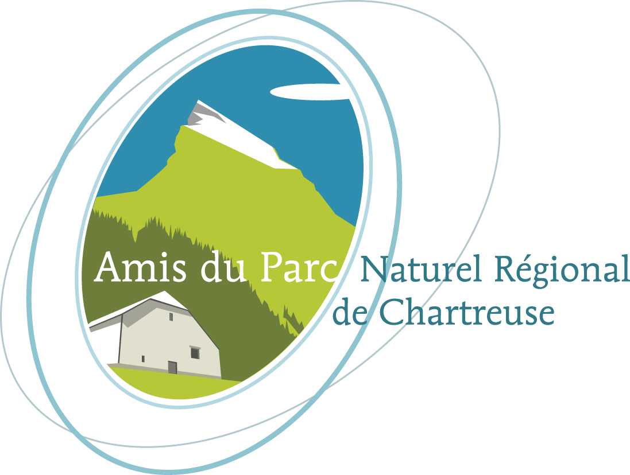 | 
« L’impact de l’activité humaine sur la biodiversité »
Le cas de la CHARTREUSE

Samedi 26 mars 2011 Saint Laurent du Pont (38)

Journée d’étude destinée aux
Acteurs de la biodiversité, habitants et usagers du PNR de Chartreuse
Elus, cadres territoriaux, universitaires,
et tout public intéressé
Accès libre

BULLETIN INDIVIDUEL DE PARTICIPATION

à renvoyer avant le 20/03/2011
(à reproduire en cas d’inscriptions multiples)

Par courrier à  AMIS DU PNR CHARTREUSE  C/ CCSTI-La Casemate  2 place St Laurent  38000 Grenoble  Tel : 04 76 44 88 83 | Par mail à  amis.chartreuse@laposte.net  télécharger sur le site  http://rdv-chartreuse.amis-chartreuse.org/

Nom :
Prénom :

Activité :
Adresse :

Téléphone : courriel :

Participera à la journée d’étude :

 Table ronde n°1 « LES ACTIVITES AGRICOLES ET LA SYLVICULTURE »
 Table ronde n°2 « LES ACTIVITES TOURISTIQUES ET LA FREQUENTATION DE LOISIR»
 Table ronde n°3 « L’AMENAGEMENT URBAIN ET AUTRES ACTIVITES ECONOMIQUES »

 Participera au repas (15 € un reçu sera remis)

Date :

